Okręgowy Szpital Kolejowy w Katowicach - s.p.z.o.z.
Panewnicka 65
40-760 Katowice

Pismo: AZP/09/P/2024 Katowice dnia: 15.07.2024 r.

WYKONAWCY
ubiegający się o zamówienie publiczne

WYJAŚNIENIA TREŚCI

SPECYFIKACJI WARUNKÓW ZAMÓWIENIA - 8

dotyczy: postępowania o udzielenie zamówienia publicznego, prowadzonego w trybie podstawowym
pn. ”Dostawa narzędzi chirurgicznych, akcesoriów kompatybilnych z urządzeniami oraz
pozostałych wyrobów medycznych”;
nr postępowania: AZP/09/P/2024

Zamawiający, Okręgowy Szpital Kolejowy w Katowicach - s.p.z.o.z., działając na podstawie art. 284 ust. 6 ustawy z dnia 11 września 2019 r. Prawo zamówień publicznych (Dz. U. z 2023 r. poz. 1605 z późn. zm.), udostępnia poniżej treść zapytań do Specyfikacji Warunków Zamówienia (zwanej dalej ”SWZ”) wraz z wyjaśnieniami:

Dot. Pakiet nr 36, poz. 4
1. Czy Zamawiający dopuszcza zamienną dostawę narzędzia:
Nożyczki typu Katzin (prawe, lewe) zagięte na bok; długość ostrzy 6,0 mm, tępe końcówki;
długość całkowita 100 mm, mechanizm krzyżowo-sprężynowy z zaczepem końcówek ramion
roboczych; płaskie ramiona w części chwytnej wykończone karbem poprzecznym antypoślizgowym. Narzędzie wykonane ze stali nierdzewnej, z trwałymi oznaczeniami nazwy producenta oraz symbolu kodowego; przeznaczone do sterylizacji parowej.
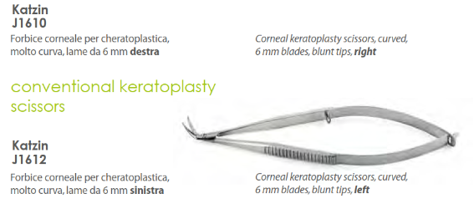
Odp.:
Zamawiający dopuszcza w Pakiecie nr 36 poz. 4 narzędzie o zaoferowanych parametrach.
Dot. Pakiet nr 36, poz. 4
2. Czy Zamawiający dopuszcza zamienną dostawę narzędzia:
Pęseta typu Zuerich delikatna, prosta, końcówki chwytne - ząbki 1x2; platforma do szycia 5mm; mechanizm sprężynowy; płaskie ramiona typu colibri z owalnym otworem w części chwytnej, wykończone karbem poprzecznym antypoślizgowym; długość całkowita 75 mm.
Narzędzie wykonane ze stali nierdzewnej z podwójną powłoką chromową, trwałymi oznaczeniami nazwy producenta oraz symbolu kodowego; przeznaczone do sterylizacji parowej.
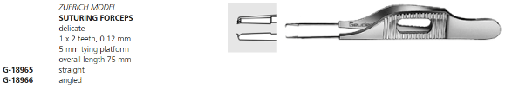
lub
Pęseta rogówkowa, delikatna, prosta, końcówki chwytne - ząbki 1x2 / 0,10mm; platforma do szycia 4,8mm; mechanizm sprężynowy; płaskie ramiona z podłużnym otworem w części chwytnej, wykończone antypoślizgowymi wypustkami; długość całkowita 85 mm.
Narzędzie wykonane z tytanu, przeznaczone do sterylizacji parowej.


Odp.:
Zamawiający dopuszcza w Pakiecie nr 36 poz. 4 narzędzie o zaoferowanych parametrach:
„Pęseta typu Zuerich delikatna, prosta, końcówki chwytne - ząbki 1x2; platforma do szycia 5mm; mechanizm sprężynowy; płaskie ramiona typu colibri z owalnym otworem w części chwytnej, wykończone karbem poprzecznym antypoślizgowym; długość całkowita 75 mm.
Narzędzie wykonane ze stali nierdzewnej z podwójną powłoką chromową, trwałymi oznaczeniami nazwy producenta oraz symbolu kodowego; przeznaczone do sterylizacji parowej”.

Zamawiający

Dyrektor
Adam Trzebinczyk

